**Descripción científico técnica del resultado**

**Algoritmos autóctonos para la segmentación digital de imágenes**

**Autochthonous algorithms for digital image segmentation**

**Resumen**

**Introducción**

La segmentación es un proceso fundamental que divide un espacio de datos en regiones salientes significativas. La segmentación afecta esencialmente el rendimiento general de cualquier sistema automatizado de análisis de imágenes; por lo tanto, lograr su calidad es de suma importancia. Este es un proceso complejo con solución no exacta y es considerada como un problema abierto, donde el desarrollo algorítmico ha sido la columna vertebral a lo largo de toda su historia. El poder desarrollar estrategias eficientes y con buen desempeño determina el rendimiento excelente de un sistema de inteligencia artificial. Por tal motivo, el objetivo fundamental del presente trabajo fue la obtención de un conjunto de algoritmos capaces de alcanzar óptima calidad en la segmentación de imágenes, y en particular en las imágenes biomédicas, las cuales por la física de formación presentan características muy particulares.

**Métodos**

En este trabajo se utilizó un método de investigación experimental al emplear imágenes reales, y no simuladas (a través de computadoras), lo cual garantizó que los algoritmos desarrollados tuvieran presente la física de formación de las mismas y el modo de captación. Por ello, todas las imágenes biomédicas usadas fueron obtenidas de bases de datos de centros asistenciales cubanos, y de fuentes internacionales estandarizadas. Además, los algoritmos desarrollados fueron puestos a punto a través del método de investigación cuantitativo-cualitativo, seleccionándose como criterios verdaderos las imágenes delineadas y evaluaciones realizadas por los especialistas.

**Resultados**

Los resultados obtenidos con las estrategias desarrolladas, a decir de los especialistas, evidenciaron la efectividad y el buen desempeño de ellas, donde hay que destacar que todas fueron ideas originales (autóctonas) que cumplieron con el objetivo de lograr una óptima segmentación; pudiéndose distinguir de forma clara y precisa los objetos o patrones que los especialistas necesitaban acentuar. Esto permitió poder llevar a cabo un posterior análisis, más sencillo, de las patologías asociadas a esas bioimágenes.

**Conclusiones**

Los algoritmos propuestos son originales (autóctonos) y cumplen con el objetivo de lograr una óptima segmentación, donde uno puede distinguir de forma clara y precisa los patrones que necesitan destacar los especialistas para el posterior análisis de las imágenes.

**Abstract**

**Introduction**

Segmentation is the fundamental process that partitions a data space into meaningful salient regions. Image segmentation essentially affects the overall performance of any automated image analysis system; thus, its quality is of the utmost importance. This is a complex process with non-exact solution and is considered an open problem, where algorithmic development has been the backbone throughout its history. Achieving efficient and well-performing strategies determines the excellent performance of an artificial intelligence system. For this reason, the fundamental objective of this work was to obtain a set of algorithms capable of achieving optimal quality in the segmentation of images, and in particular in biomedical images, which by the physics of image formation have very particular characteristics.

**Methods**

In this work, an experimental research method was used by using real images, and not simulated (through computers), which guaranteed that the developed algorithms took into account the physics of their formation and the capture mode. Therefore, all the used biomedical images were obtained from databases of Cuban healthcare centers, and from standardized international sources. In addition, the developed algorithms were fine-tuned through the quantitative-qualitative research method, selecting as true criteria the images outlined and evaluations carried out by the specialists.

**Results**

The obtained results with the developed strategies, according to the specialists, evidenced their effectiveness and good performance, where it should be noted that all were original ideas (autochthonous) that met the aim of achieving optimal segmentation; being able to distinguish clearly and precisely the objects or patterns that the specialists needed to accentuate. This made it possible to carry out a subsequent, simpler analysis of the pathologies associated with these bioimages.

**Conclusions**

The proposed algorithms are original (autochthonous) and meet the aim of achieving optimal segmentation, where one can clearly and accurately distinguish the patterns that specialists need to highlight for the subsequent analysis of images

**Palabras claves**: segmentación; algoritmos; análisis cuantitativo-cualitativo; imágenes biomédicas

**Key words:** segmentation; algorithms; quantitative-qualitative analysis; biomedical images

*Roberto Rodríguez Morales, Instituto de Cibernética, Matemática y Física, ICIMAF*, *Habana, Cuba,* [*https://orcid.org/0000-0003-3022-1747*](https://orcid.org/0000-0003-3022-1747)*, Email:* [*rrm@icimaf.cu*](mailto:rrm@icimaf.cu)*,* [*robertorodriguezmadip@gmail.com*](mailto:robertorodriguezmadip@gmail.com)*,*

*Yasel Garcés Suárez, Instituto de Investigaciones en Ciencias Básicas y Aplicadas, Centro de Investigación en Ciencia, Universidad Autónoma del Estado de Morelos, UAEM, México,* [*https://orcid.org/0000-0001-8401-8352*](https://orcid.org/0000-0001-8401-8352)*, Email:* [*88yasel@gmail.com*](mailto:88yasel@gmail.com)*,*

*Esley Torres García, Instituto de Investigaciones en Ciencias Básicas y Aplicadas, Centro de Investigación en Ciencia, Universidad Autónoma del Estado de Morelos, UAEM, México,* [*https://orcid.org/0000-0002-9301-6962*](https://orcid.org/0000-0002-9301-6962)*, Email:* [*esleytg@gmail.com*](mailto:esleytg@gmail.com)*,*

*Juan Humberto Sossa Azuela, Instituto Politécnico Nacional, Centro de Investigación en Computación, CIC-IPN, Ciudad de México, México,* [*https://orcid.org/0000-0002-0521-4898*](https://orcid.org/0000-0002-0521-4898)*, Email:* [*hsossa@cic.ipn.mx*](mailto:hsossa@cic.ipn.mx)*,* [*humbertosossa@gmail.com*](mailto:humbertosossa@gmail.com)*,*

Autor para la correspondencia: Roberto Rodríguez Morales, Investigador Titular, Profesor Titular. Email: rrm@icimaf.cu, Telf. 7 832 7764, móvil: +53 5 285 7753, Calle 15 No. 551 e/ C y D, CP 10 400, La Habana.

**Contribución de autoría**

Autor principal: Roberto Rodríguez Morales (% global de participación 50%, Instituto de Cibernética, Matemática y Física, ICIMAF).

Es el autor principal: Conceptualización, Curación de datos, Análisis formal, Investigación, Metodología, Administración del proyecto, Software, Supervisión, Visualización, Validación, Redacción – revisión y edición.

Coautores: Dr. Yasel Garcés (% global de participación 30%, Instituto de Investigaciones en Ciencias Básicas y Aplicadas, Universidad Autónoma del Estado de Morelos, México, UAEM).

Curación de datos, Análisis formal, Investigación, Metodología, Software, Validación, Redacción – borrador original.

MSc. Esley Torres, (% global de participación 17%, Instituto de Investigaciones en Ciencias Básicas y Aplicadas, Universidad Autónoma del Estado de Morelos, México, UAEM).

Curación de datos, Análisis formal, Investigación, Redacción – borrador original.

Prof. Dr. Juan Humberto Sossa Azuela, (% global de participación 3 %, Instituto Politécnico Nacional, Centro de Investigación en Computación (CIC-IPN), México).

Adquisición de fondos, Recursos, Redacción – borrador original

**I. Introducción**.

Dentro de los sistemas visuales de la inteligencia artificial (IA) pasos de vitales importancias son la segmentación y la extracción de contornos; los cuales en muchas ocasiones, son tareas de grandes dificultades debido a la variabilidad de la forma de los objetos y cambios en la calidad de las imágenes. Un ejemplo de estos problemas se puede encontrar en las imágenes biomédicas donde, muchas veces, estas escenas están afectadas por ruido, problemas de muestreos, borrosidad entre otros, los cuales pueden causar considerables dificultades cuando se aplican métodos rígidos de segmentación.

Muchos autores aceptan que a pesar de los más complejos algoritmos desarrollados hasta el presente, el reconocimiento visual de patrones, y en particular la segmentación de imágenes, siguen siendo muy dependientes de la aplicación y no ha sido encontrado un único método que pueda resolver todos los problemas que se presentan en el mega-mundo de la IA. Desafortunadamente, la segmentación es un problema complejo con solución no exacta. La segmentación utilizando técnicas tradicionales de bajo nivel, conocidas como métodos rígidos, requieren de una considerable cantidad de iteraciones (guiado por el observador) para la obtención de resultados satisfactorios. La automatización de estos modelos libres de aproximaciones es difícil debido a la complejidad en formas, sombras y variabilidad dentro de cada objeto individual.

En la última década se ha podido constatar que los algoritmos más eficientes de segmentación son los llamados: “*métodos recursivos*”, los cuales abarcan una variedad de técnicas que van desde la morfología matemática, contornos deformables hasta las técnicas iterativas que hacen uso del umbral. Sin embargo, uno de los problemas que presenta estas técnicas recursivas es el criterio de parada, donde se han propuestos una gran cantidad de estrategias (1, 2, 3, 4).

Una técnica de gran robustez empleada en los últimos años para la segmentación de imágenes es la media desplazada, la cual es un procedimiento no-paramétrico para el análisis de datos multimodales que ha mostrado gran superioridad en varias aplicaciones (5). La media desplazada fue propuesta en 1975 por Fukunaga et. al. (6), y aunque sus trabajos fueron de cortes teóricos predijo que podría ser usada para el reconocimiento visual de patrones. A pesar de ello, ésta estuvo largamente olvidada hasta que en 1995 Cheng (7) la retomó con otros intereses. Un modelo computacional basado en el procedimiento de la media desplazada es una herramienta extremadamente versátil para el análisis del espacio característico y puede dar una solución confiable para muchas tareas de reconocimiento visual de patrones (8). La segmentación a través de la media desplazada efectúa como un primer paso un filtrado y posteriormente se lleva a cabo el proceso de segmentación (5).

En nuestro estudio se propuso una sustancial mejora al algoritmo iterativo de la media desplazada (*MSHi*) con relación a la propuesta del 2009, donde también se llega a la imagen segmentada desde el paso del filtrado, de modo tal que la segmentación no es considerada como un paso independiente, sino una continuación del proceso de filtrado. En esta nuevo desarrollo, se propuso un nuevo índice de similitud entre imágenes basado en teoría de grupos y utilizando, también la función de entropía de Shannon, y se aplicó como un nuevo criterio de parada a la *MSHi*. En esos trabajos se demostró teóricamente y experimentalmente que con ese nuevo criterio se obtiene mayor estabilidad en el proceso de segmentación que con el criterio usado en la propuesta anterior (año 2009) (9, 10, 11). Esto constituye una nueva conceptualización en el proceso de segmentación unido a una propuesta de un novel índice de similitud**.**

En esta investigación se desarrollan y proponen otros algoritmos (todos autóctonos) con su correspondiente base teórica, los cuales ayudaron al propósito de lograr una segmentación que satisfaga los intereses de los especialistas.

Los investigadores de visión por computadora utilizan cada vez más algoritmos de segmentación de imágenes para ayudar a construir sistemas de visión robustos y reutilizables. Así como el aprendizaje es un componente esencial de los sistemas visuales biológicos, y los sistemas artificiales que aprenden y se adaptan representan un desafío importante en la investigación moderna de la visión por computadora.

El objetivo fundamental del presente trabajo fue obtener un conjunto de algoritmos capaces de lograr óptima calidad en la segmentación de imágenes, y en particular en las imágenes biomédicas, las cuales por la física de formación presentan características muy particulares, lo cual hace que la SI sea una tarea de gran complejidad.

**II**. **Materiales y Métodos**

Las imágenes microscópicas seleccionadas son biopsias, que representan un proceso de angiogénesis en tumores malignos. Estas se incluyeron en parafina mediante la técnica inmunohistoquímica con el método de avidina biotina. El monoclonal C034 contrasta con el metilo verde y acentúa la formación de nuevos vasos sanguíneos. Estas biopsias proceden de partes blandas del cuerpo humano, y se obtuvieron en el Hospital Militar “Carlos J. Finlay”. Por otra parte, el conjunto de datos de imágenes de hemorragias celébrales instantáneas se obtuvieron en el departamento de radiología del Hospital Morón (Cuba) formado por 30 pacientes (cortes de 360 imágenes). Otras imágenes biomédicas fueron obtenidas en diferentes hospitales asistenciales de Cuba, mientras que las imágenes estándares se bajaron de bases de datos internacionales establecidas (12). Caracterización de algunas de las imágenes de estudios se pueden observar en la referencia (13).

**Alguna teoría preliminar sobre los métodos matemáticos**

Sea *{xi} ( i = 1, 2, ……n)* un conjunto arbitrario de *n* observaciones en el espacio Euclidiano *d-dimensional Rd*, extraído de una función de densidad de probabilidades desconocida ***f***. Según el conocimiento a priori que se tenga sobre ***f***, una estimación $\hat{f}$ de la función de densidad de probabilidades se puede construir sobre la base de dos estrategias: paramétrica y no paramétrica (5). Si se asume que los datos son una muestra de una cierta familia de distribuciones, por ejemplo la densidad normal, a la estimación se le llama paramétrica. Los modelos de estimación de densidad que tienen un mayor número de grados de libertades, y que varían con la cardinalidad de los datos de la muestra se les llaman no paramétricos.

La estimación multivariada de la densidad obtenida para un kernel *K(x)* y un ancho de banda *h*, calculada en el punto ***x***, se define como,

$$\hat{f}\left(x\right)= \frac{1}{{nh}^{d}} \sum_{i=1}^{n}{K\left(\frac{x- x_{i}}{h}\right)}, (1)$$

A partir de la ec. (1) se desarrolla toda la teoría relacionada con la media desplazada y el algoritmo iterativo, el cual se expondrá posteriormente. Los detalles de dicha teoría se pueden ver en las referencias (13, 14, 15).

Aquí solo se precisará sobre el criterio de parada utilizado, el cual fue empleando el concepto de entropía. Desde un punto de vista físico la entropía se puede considerar como una medida del grado desorden de un sistema dado. Por ejemplo, sea un sistema con *N* estados de ocurrencias, si la probabilidad de encontrar al sistema en cualquiera de los *N* estados es la misma, se dice que el desorden del sistema es máximo, y en tal condición la entropía alcanza su valor extremo. Si algunos de los estados tienen mayor probabilidad que otros, la entropía y el desorden disminuyen. Desde el punto de vista del procesamiento digital de imágenes la entropía se define como,

$$E\left(x\right)=-\sum_{x=0}^{2^{B}-1}{p\left(x\right)\log_{2}p\left(x\right),} (2)$$

donde *B* es la cantidad total de bits con que la imagen quedó digitalizada, y *p(x)* es la probabilidad de ocurrencia de un valor de gris. La extensión de esta expresión a dos dimensiones es directa. Notar que en una región completamente uniforme la entropía alcanza el valor mínimo, pues teóricamente hablando la probabilidad de ocurrencia de los diferentes niveles de grises es uno. En la práctica al trabajar con imágenes reales la entropía no llega alcanzar el valor cero debido al ruido existente en ellas. Por tanto, al considerar la entropía como una medida del grado de desorden de un sistema, ésta puede ser usada como un buen criterio de parada en un proceso iterativo de filtrado de la media desplazada. En tal sentido, la entropía irá disminuyendo en cada región en la medida que éstas se hagan más homogéneas, y a la vez en toda la imagen hasta alcanzar un valor mínimo estable. Al llegar a la convergencia, se obtendría una imagen completamente segmentada, pues el filtrado a través de la media desplazada no es idempotente. Otras propiedades de la entropía como una medida de bondad y más profundidad sobre la teoría se pueden encontrar en las referencias (16, 17, 18, 19).

***Definición 1***

Sea *N* el conjunto de números naturales, sean *(x, y)* las coordenadas espaciales de una imagen digitalizada, y sea L *= { 0, 1, 2, ..., 2B }* un conjunto de números positivos que representan los niveles de grises, donde *B* es el número de bits por pixel. Entonces se puede definir una función de imagen, $f:NxN→L$. El nivel de gris de un pixel con coordenadas *(x, y)* se denota como *f (x, y).* Sea $τϵ L$ un umbral y sea *C = {c0, c1}* un par de niveles de grises binarios, donde *((c0, c1) ϵ L)*. El resultado de binarizar una función de imagen *f (.,.)* en el valor umbral *τ* es la función binaria $f_{τ} :NxN→C$, tal que:

$$f\left(x, y\right)=\left\{\begin{aligned}c_{0} si f\left(x, y\right)< τ \\ c_{1} si f\left(x, y\right) ≥ τ\end{aligned} (3)\right.$$

Así los píxeles etiquetados con *c0* corresponden al fondo, mientras que los marcados con *c1* son los objetos, o viceversa. En este caso se dice que la imagen quedó segmentada en dos niveles de grises (binarizada). Cuando *τ* depende solamente de *f (x, y)* el umbral se denomina estático, y si éste no se varía a lo largo de todo el proceso de binarización se considera una umbralización global. Esta técnica está dentro de las llamadas operaciones puntuales. Si *τ* depende a la vez de *f (x, y)* y *γ (x, y)* se denomina umbralización local o por zona. Cuando además *τ* depende de las coordenadas espaciales *(x, y)* el umbral se denomina dinámico (15).

Nosotros presentaremos un novedoso algoritmo de binarización para la segmentación de imágenes, y en particular para las imágenes biomédicas que se desempeña de forma no supervisada, y publicado en las referencias (20, 21).

La Morfología Matemática sigue siendo un área activa y creciente en la visión artificial, y el análisis de imágenes. Ella estudia la estructura geométrica inherente de una imagen, y usa para sus operaciones una forma geométrica predeterminada conocida como “*elemento de estructura*” (EE). Sea *F* una imagen en sus niveles de grises, y *B* un EE.

***Definición 2***

La dilatación generalizada de ***F*** por un elemento de estructura ***B*** con severidad igual a ***s*** se define como (13),

donde el símbolo *#* denota la cardinalidad del conjunto y $({\breve{B})}_{x}$ significa la reflexión de *B* desplazada por *x*.

Puesto que $∀x:\#\left(F∩{\left(\breve{B}\right)}_{x}\right)≤\min\left(\#F, \#B\right),$ la severidad *s* está limitada por *min (#F, #B).* Con esta generalización se elimina las dilataciones excesivas a causa de pequeñas intersecciones. Es decir, la masa de una intersección debe ser lo suficientemente grande para provocar un cambio. Para profundizar en toda la teoría relacionada con esta definición se puede consultar las referencias (13. 14, 15).

Tomando como base la *Definición 2* y otros elementos de la morfología matemática, nosotros desarrollamos un algoritmo para la reconstrucción de imágenes y la eliminación del ruido de pico, el cual será expuesto más abajo.

**Métodos algorítmicos**

Desde el punto de vista de la visión por computadora (hoy insertado en el mega-campo de la Inteligencia Artificial), el método más adecuado para el desarrollo de un buen algoritmo para resolver un problema dado en segmentación de imágenes tiene que pasar por el necesario análisis de las condiciones físicas y de fronteras de las imágenes originales. Dicho de otro modo, por la caracterización de las imágenes fuentes (conocido en el mundo de la estadística como el análisis de los datos). Aplicar algoritmos a ciega generalmente no ofrece buenos resultados. Por ejemplo, al analizar un perfil de una imagen de una hemorragia instantánea a través de la resonancia magnética nuclear se pueden observar características muy interesantes (ver Fig. 1).

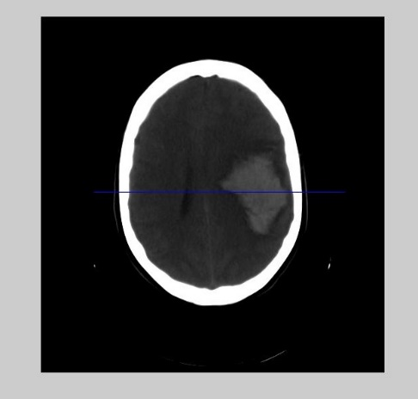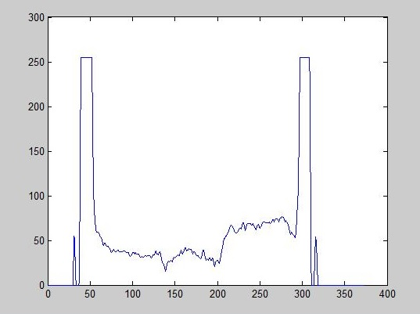

Materia

Blanca

Lesión

Perfil

(a)

(b)

Fig. 1. (a) Un perfil de intensidades a través del centro de la lesión. El perfil se indica por una línea blanca. (b) La coordenada “y” indica el valor de las intensidades.

Al observar la Fig. 1 uno puede notar que el valor de intensidad de la materia blanca está por encima de 200, de modo que si se quiere desarrollar un algoritmo para determinar solo la parte de la lesión lo más recomendable –primero- es eliminar la materia blanca con un simple umbral (pues esta puede introducir ruido en el proceso de segmentación), lo cual puede ser ejecutado de forma automática (13). Muchos de los algoritmos autóctonos desarrollados pasaron por este tipo de análisis

A continuación se presentan algunos de los algoritmos desarrollados, los cuales fueron puestos a punto a través del método de investigación cuantitativo-cualitativo, seleccionándose como criterios verdaderos las imágenes delineadas por los especialistas y el resultado de la segmentación evaluados por ellos.

Esta sección abordó fundamentalmente algunos de los métodos matemáticos para la segmentación de imágenes; sin embargo, en visión por computadora no es posible materializar esa teoría, si no se establece un conjunto de pasos (algoritmos), que permitan su aplicación en el mega-mundo de la IA. Por eso, en estos sistemas la teoría y el algoritmo están muy cerca, y muchas veces y en muchos problemas prácticos, los algoritmos toman el liderazgo por tener implícita la experiencia y la heurística de los especialistas.

Seguidamente se expondrán tres ejemplos de algoritmos autóctonos desarrollados por los autores, donde se podrá apreciar su sencillez algorítmica a pesar de la cierta complejidad teórica que subyace en todos ellos. Otros ejemplos de estrategias desarrolladas se podrán apreciar en (20, 21, 22, 23, 24, 25, 26).

------------------------------------------------------------------------

***Algoritmo No. 1: Algoritmo Iterativo de la Media Desplazada (MSHi) con un nuevo criterio de parada***

-----------------------------------------------------------

***Datos*** *: Imagen original* ***B1****, umbral* ***edsEnt (13);***

***Resultado****: Imagen segmentada* ***B2***

*1. Inicialización:* ***edsEnt = 0.001; errabs = 100****;*

*2.* ***While*** *errabs > edsEnt* ***do***

*a. Procesar la imagen original (****B1****) según el filtrado de la “mean shift” dado en (12, 13, 21, 22, 23, 24, 25), almacenar en* ***B2*** *la imagen filtrada;*

*b. Calcular la entropía de la diferencia entre* ***B1*** *and* ***B2****, es decir,*

***errabs*** *= E (****B2*** *–* ***B1****); % Ver referencias (23, 24)*

*c. Actualizar las imágenes;* ***B1 = B2;***

*3. Retornar* ***B2***

--------------------------------------------------------------------------

En la versión anterior (año 2009) este algoritmo se detenía con el siguiente criterio de parada (17),

donde *E (•)* es la entropía y ***ε*** es el umbral de parada establecido. Nosotros pudimos demostrar que este criterio no capta la diferencia real que existe entre las imágenes obtenidas durante el proceso de segmentación. Esto puede provocar que el algoritmo no se detenga a tiempo ocasionando una *sobre-segmentación*, o una *sub-segmentación* al parar más rápido, donde en cualquiera de los dos casos la imagen no quedaría debidamente segmentada. Esto conllevó a proponer un nuevo criterio de parada y todo un cuerpo teórico que se recoge en (17, 19, 25, 26, 27). Aquí solo se hará mención al *Teorema* fundamental de esa teoría, el cual garantiza la convergencia de la *MSHi*.

*---------------------------------------------------------------------------------------------------------*

***Teorema No. 1***

*Cuando la entropía de la diferencia entre las imágenes de una iteración y la siguiente es tomada como criterio de parada en el algoritmo iterativo de la media desplazada, cualquiera sea el umbral escogido, ésta es condición suficiente para lograr la convergencia. Además, en el límite la entropía alcanza el valor cero.*

*---------------------------------------------------------------------------------------------------------*

------------------------------------------------------------

***Algoritmo No. 2: Binarización de imágenes a través de un logaritmo paramétrico (20, 21)***

-----------------------------------------------------------

***Datos*** *: Sea* ***B1*** *la imagen original, y sea* ***k*** *un parámetro;*

***Resultado****: Sea* ***B2*** *la imagen resultante;*

1. *Entrar el parámetro* ***k;***
2. *Realizar un logaritmo paramétrico sobre la imagen* ***B1****, /\*****BWLOG****(i,j)=(log(1+(exp(****k****)- 1)*double(****B1****(i,j))))/****k****;*/*
3. *Obtener el histograma de la imagen* ***BWlOG****. Sea h(BWLOG)*
4. *Obtener la frecuencia máxima del histograma h(BWLOG, y su índice (valor de intensidad) Sea* ***bwlogi****;*
5. *Fijar en la matriz* ***BWLOG*** *el valor de bwlogi igual a uno, y el resto igual a cero. Sea* ***BWLOGb*** *el resultado obtenido;*
6. *Multiplicar la imagen* ***BWLOGb*** *por (2B-1), donde B = bit/pixel. Salvar en* ***B2***
7. *Retornar* ***B2;***

-----------------------------------------------------------

Lo novedoso de este algoritmo es que se llevó a cabo un estudio teórico del parámetro ***k***lo cual permitió obtener límites de confianza para lograr una óptima segmentación como se podrá apreciar más abajo (ver (21))

-----------------------------------------------------------

***Algoritmo No. 3: Eliminación del ruido de pico a través de una reconstrucción morfológica***

-----------------------------------------------------------

***Datos****: Sea* ***B1*** *la imagen original, /* Imagen binarizada en bruto*/*

***Resultado****: Sea* ***B2*** *la imagen resultante;*

1. *Realizar sobre la imagen B1 una apertura generalizada**(ver Def. 2 y referencias (14, 16, 29))* *con un elemento de estructura tipo círculo y diámetro igual a 37 pixeles con severidad igual a 9. Sea* ***B3*** *la imagen resultante /* Imagen libre de ruido de pico*/*
2. *Etiquetar la imagen* ***B1****;*
3. *Establecer una correspondencia entre las coordenadas* ***B1*** *y* ***B3****;*
4. *Clasificar las etiquetas en* ***B3****, las que no correspondan al patrón buscado (en este caso vasos sanguíneos (VS)) eliminarlas. Sea* ***B4*** *la imagen resultante;*
5. *Establecer en* ***B2*** *todas las etiquetas de VS que permanecen en* ***B4*** *en correspondencia a las mismas etiquetas de VS en la imagen* ***B1;***
6. *Retornar* ***B2***

---------------------------------------------------------

**Resultados**

A continuación se presentan los resultados obtenidos de acuerdo con los algoritmos propuestos. El objetivo consistió en poder aislar completamente los vasos sanguíneos (VS) en imágenes biopsia en tejido blando sin que se produjera pérdida de los VB, con el ánimo de llevar a cabo un mejor diagnóstico y pronóstico de la enfermedad (cáncer). En la Figura 2 se puede ver el resultado obtenido con la aplicación del algoritmo No. 3.

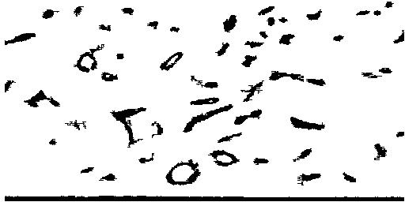

(a)

(b)

(c)

Fig. 2. Reducción de ruido mediante etiquetado de componentes. (a) Imagen original (imagen segmentada), (b) Apertura mediante el uso de un elemento de estructura circular que contiene 37 píxeles y severidad 9, (c) Resultado de la aplicación del algoritmo.

En la estrategia, el paso más significativo fue el proceso de filtrado para eliminar el ruido de la imagen segmentada, objetivo siempre logrado, ya que el tamaño seleccionado del elemento de estructura fue el adecuado. Según criterios de los especialistas (patólogos), la estrategia ofreció muy buenos resultados, ya que las imágenes obtenidas estaban completamente libres de ruido, manteniendo el número de VS, su tamaño y forma.

A continuación, se presentaré los resultados obtenidos al segmentar otra imagen de VS mediante un paso de filtrado con el algoritmo iterativo de la media desplazada (*MSHi*) y el *Algoritmo de Binarización No. 2*, y una comparación con el método clásico de Otsu. Es importante señalar que se aplicó la técnica de Otsu de forma local para atenuar la creación de ruido impulsivo, y aún se evidencia el mejor resultado, en cuanto a limpieza, obtenido con nuestra estrategia. La Figura 3 muestra el resultado de la segmentación.

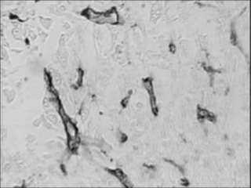

(a)

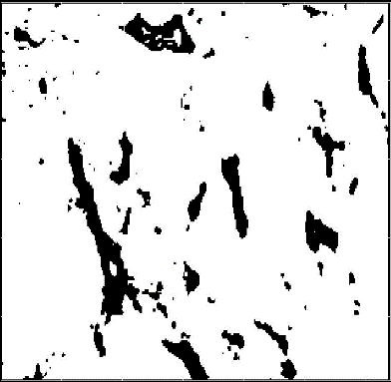

(b)

(c)

(d)

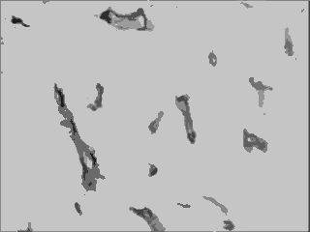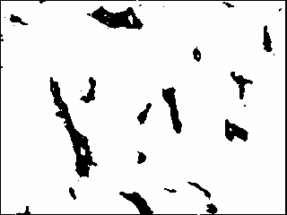

Fig. 3. (a) Imagen original, (b) Imagen filtrada a través de la *MSHi*, (c) Imagen binarizada a través del algoritmo *No. 2*, (d) Segmentación obtenida mediante el método de Otsu (se evidencia el ruido que genera esta técnica, una de las mejores entre las clásicas).

Otro ejemplo de resultado utilizando la estrategia de la Figura 3, se muestra en la Figura 4.

(c)

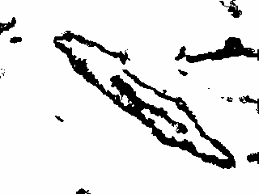

(a)

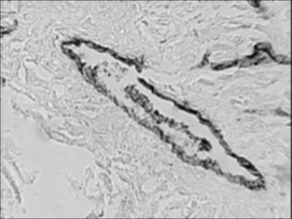

(d)

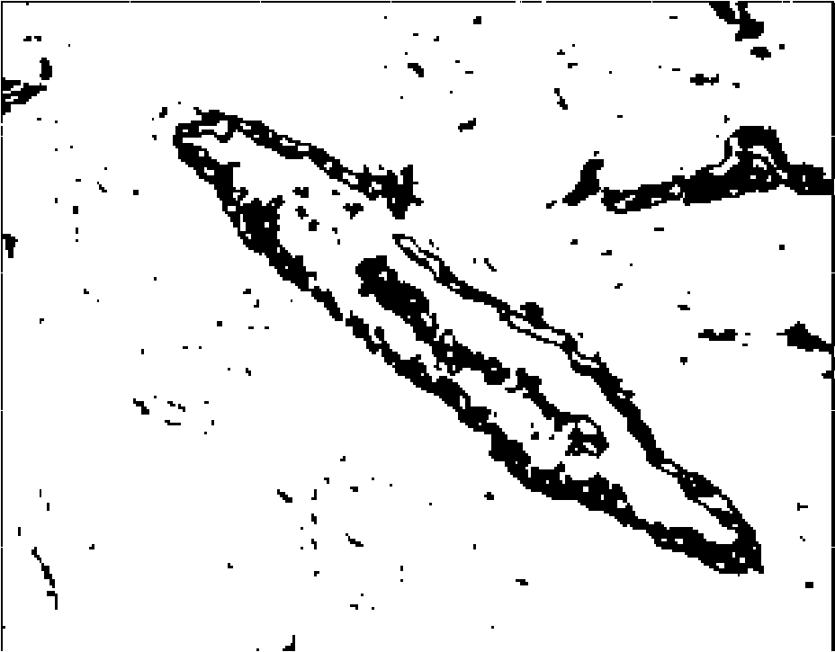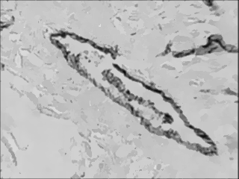

(b)

Fig. 4. (a) Imagen original, (b) Imagen filtrada a través de la *MSHi*, (c) Imagen binarizada a través del algoritmo *No. 2*, (d) Segmentación obtenida mediante el método de Otsu (resultado muy parecido al anterior).

En la Figura 5, aparecen -aplicando los *Algoritmos No 1 y No. 2*-, algunos resultados en la segmentación de imágenes de hemorragias cerebrales instantáneas

(a)

(b)

(c)

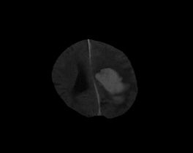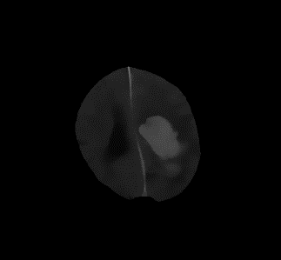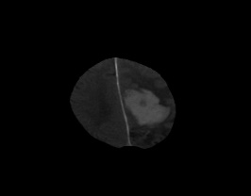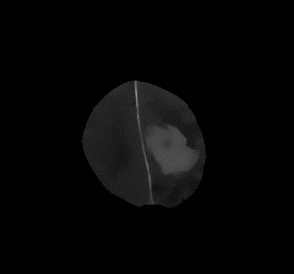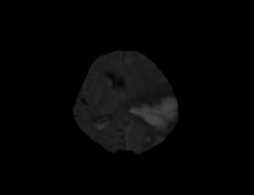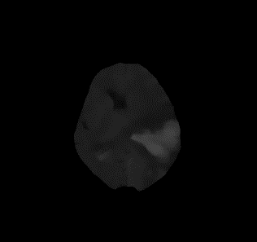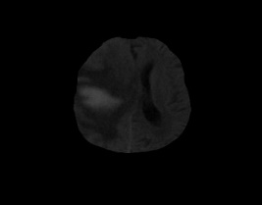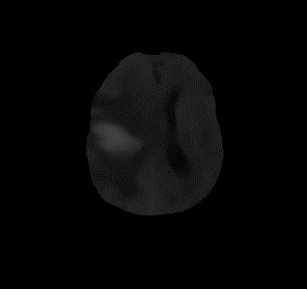

Fig. 5. (a) Imágenes originales de hemorragias cerebrales instantáneas, (b) Imágenes filtradas a través del algoritmo de la *MSHi*, (c) Binarización usando el *Algoritmo No. 2*.

Otro ejemplo del *Algoritmo No. 1* aplicado de forma directa sobre la enfermedad del glaucoma se muestra en la Figura 6 (28).

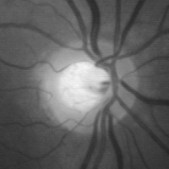

(a)

(b)

Fig. 6. (a) Imagen original. (b) Segmentación usando el *Algoritmo No. 1*. La flecha indica la lesión del glaucoma aislada.

**Discusión**

En la sección anterior solo se hizo mención a los resultados obtenidos de la segmentación al aplicar los algoritmos desarrollados a algunos ejemplos de bioimágenes. La extensión en su aplicación a otras imágenes estándares se puede ver en (17, 20, 21).

La característica más notable de estos algoritmos es que son completamente originales y autóctonos, y su novedad científica viene dada en su fácil implementación, baja complejidad algorítmica al utilizar muy pocos parámetros, y que son bastante independientes de las imágenes a procesar. Por ejemplo, los resultados obtenidos en el aislamiento de las hemorragias cerebrales instantáneas (ver Fig. 5) con un solo parámetro *“k”* se procesaron todas las imágenes. Además, se pudo constatar que en un rango de valores cerrados de dicho parámetro se obtienen los mismo resultados (20, 21).

Uno de los problemas que tienen muchos algoritmos de segmentación de imágenes es el excesivo uso de parámetros, los cuales muchas veces hay que cambiar, incluso, para grupos de imágenes tomadas en las mismas condiciones de contorno lo cual hace que se pierda unicidad en los resultados. Con nuestros algoritmos no sucede así, lo cual da una medida de la originalidad de los mismos, y además, toman en consideración, en todo momento, las condiciones de captación físicas-espaciales de las imágenes.

A decir de los especialistas patólogos, los resultados presentados en las Figuras 2, 3 y 4 en relación al aislamiento de los vasos sanguíneos son novedosos, y muy superiores a los alcanzados en algoritmos anteriores desarrollados por los propios autores. En estas nuevas estrategias los resultados de la segmentación se obtienen en forma directa, sin la necesidad de la concatenación de varios algoritmos. Observar que estos resultados (ver Figuras) fueron fruto de un filtrado no-supervisado a través de la media desplazada, y a continuación aplicar el *Algoritmo No. 2*. Se evidencia la calidad de nuestros resultados comparados con el método clásico de Otsu y otros que no se muestran en este trabajo, lo cual ofrece una medida del impacto científico.

Es importante destacar en la Figura 5, como las lesiones de hemorragias cerebrales instantáneas son casi perfectamente aisladas, lo cual es base para posteriores estudios automatizados morfométricos, independientemente de la subjetividad que le pueda aportar en médico especialista.

El resultado que se muestra en la Figura 6 causó muy buena impresión en los oftalmólogos ya que son imágenes que presentan sus características de mucha información de altas frecuencias espaciales (venas, vasos sanguíneos, arterias, etc.) lo cual hace que la segmentación de este tipo de imágenes no sea trivial. Sin embargo, el *Algoritmo No. 1* fue capaz de discriminar la zona del glaucoma de la otra información considerada como fondo. La explicación de este comportamiento viene dada por el hecho de que la *MSHi* hace función de filtro pasa bajo, y de forma adaptativa (o sea, localmente según los parámetros *hs* y *hr*); es decir, atenúa la información de altas frecuencias espaciales (puntos, bordes, esquinas, líneas, etc.). Eso explica el por qué elimina todas las venillas y arterias, y deja, sólo, la parte central de la enfermedad del glaucoma. Aquí, por problema de espacio, se puso solo un ejemplo, pero se procesaron una base de datos de más de 50 imágenes.

Nosotros intencionadamente pusimos más ejemplos de procesamientos de imágenes de tumores malignos en tejido blando (proceso de angiogénesis) y de hemorragias cerebrales que de otras enfermedades, por encontrarse estas patologías entre las primeras y segundas causas de muertes y de morbilidades en Cuba. Otras muchas imágenes, tomando como base estos algoritmos, fueron procesadas con resultados muy alentadores.

Desde el punto de vista social, la creación de algoritmos autóctonos resulta de importancia estratégica para el desarrollo de cualquier país, sobre todo si se quiere lograr -en esta era de internet y la IA- soberanía e independencia algorítmica; lo cual permite -además de crear una base de conocimiento- que estas estrategias (por no constituir cajas negras) puedan ser adaptadas y aplicadas al estudio de nuevos patrones de imágenes, como pudiera ser el caso del estudio imagenológico de nuevos virus y bacterias.

**Conclusiones**

En el trabajo se propusieron tres ejemplos de algoritmos autóctonos (todos originales) que se desarrollaron como consecuencia de un estudio pormenorizado de las características de las imágenes a procesar, incluyendo el análisis físico de las condiciones de fronteras en la captación. Las estrategias cumplieron con el objetivo de obtener un proceso de segmentación óptimo, lo cual se evidencia en los resultados presentados. Además, los mismos cumplieron con los intereses de los especialistas en la obtención de imágenes segmentadas nítidas y limpias de ruido espurio, lo cual fue avalado por las buenas evaluaciones llevadas a cabo por ellos.

Los algoritmos propuestos presentan baja complejidad algorítmica (a pesar de la teoría que en ellos subyace), lo cual está respaldado por la poca cantidad de parámetros utilizados, lo que facilita una sencilla implementación. La aplicación a otros tipos de imágenes también fue directa lo que se recoge en las referencias bibliográficas presentadas.

**Referencias bibliográficas**

1. Vicent, L. and Soille, P.: “Watersheds in digital spaces: An efficient algorithm based on immersion simulations”, IEEE Transact. Pattern Anal. Machine Intell. 13:583-593; 1991.
2. M. Cheriet, J. N. Said and C. Y. Suen: “A Recursive Thresholding Technique for Image Segmentation”, IEEE Transactions on Image Processing, Vol. 7, No. 6, June 1998.
3. X. Chenyang, P. Dzung and P. Jerry: Image Segmentation Using Deformable Models, SPIE Handbook on Medical Imaging, Medical Image Analysis, Edited by J. M. Fitzpatrick an d M. Sonka, Vol. III, Chapter 3, pp 129- 174, May 2000.
4. Comaniciu, D. and Meer, P.: “Mean Shift: A Robust Approach toward Feature Space Analysis*”,* IEEE Transaction on Pattern Analysis and Machine Intelligence, Vol. 24, No. 5, May 2002.
5. Comaniciu, D. I.: “Nonparametric Robust Method for Computer Vision”, Ph.D. thesis, New Brunswick, Rutgers, The State University of New Jersey, January, 2000.
6. Fukunaga, K. and Hostetler, L. D.: “The Estimation of the Gradient of a Density Function”, IEEE Trans., Information Theory, Vol. 21, pp. 32-40, 1975.
7. Cheng, Y.: “Mean Shift, Mode Seeking, and Clustering”, IEEE Trans., Pattern Analysis and Machine Intelligence, Vol. 17, No. 8, pp. 790-799, Aug. 1995.
8. H. Zhang, J. E. Fritts and S. A. Goldman: “A Entropy-based Objective Evaluation Method for Image Segmentation”, Storage and Retrieval Methods and Applications for Multimedia 2004. Edited by Yeung, Minerva M.; Lienhart, Rainer W.; Li, Choung-Sheng, Proceeding of The SPIE Vol. 5307, pp. 38-49, 2003.
9. Garcés, Yasel; Torres, Esley; Pereira, Osvaldo and Rodríguez, Roberto: “New Similarity Index for images based on Entropy and Group Theory”, IEEE Latin American Transaction, Vol. 13, No. 5, 2015
10. Garcés, Yasel; Torres, Esley; Pereira, Osvaldo and Rodríguez, Roberto: “Application of the Ring Theory in the Segmentation of Digital Images”, International Journal of Soft Computing, Mathematics and Control (IJSCMC), Vol. 3, No. 4, 2014.
11. Yasel Garcés, Esley Torres, Osvaldo Pereira, Claudia Pérez, and Roberto Rodríguez, “Stopping Criterion for the Mean Shift Iterative Algorithm”, CIARP 2013, Part I, LNCS 8258, pp. 383–390, 2013. Springer-Verlag Berlin Heidelberg 2013

<http://link.springer.com/chapter/10.1007%2F978-3-642-41822-8_48>

1. Collection of digitized images (SIPI Image Database). <http://sipi.usc.edu/database/database.php?volume=misc>,
2. Rodríguez, R., & Sossa, J. H**.:** Mathematical Techniques for Biomedical Image Segmentation. In R. Narayan (Ed.), Encyclopedia of Biomedical Engineering, vol. 3, pp. 64–78. Elsevier. ISBN: 9780128048290. Copyright © 2019 Elsevier Inc. All rights reserved. Elsevier, 2019.

<https://www.elsevier.com/books/encyclopedia-of-biomedical-engineering/narayan/978-0-12-804829>

1. Roberto Rodríguez, Didier Domínguez et al. “Image Segmentation: Advances”, Contributors: Roberto Rodríguez Morales, Didier Domínguez et al., © 2016 by Magnum Publishing LLC, United States of America, 2016, ISBN: 978-1-68250-018-7.

<http://www.magnumpublishing.net/index.php?route=product/product&path=63&product_id=132>

1. Roberto Rodríguez y Juan H. Sossa**,** “Procesamiento y Análisis Digital de Imágenes”, Libro publicado por la Editora “Ra-Ma®”, ISBN: 978-84-9964-007-8, Printed in Spain, May 2011,

<http://www.ra-ma.es/busqueda/listaLibros.php?tipoBus=autor&palabrasBusqueda=Roberto+Rodriguez%2C+Juan+H.+Sossa>

Editado en Mexico, 2012 por “Alfaomega®”. Co-edition: “Alfaomega®” y “Ra-Ma®”, ISBN 978-607-707-223-2, 2012

<http://www.alfaomega.com.mx/interiorProducto.php?seccion_product_id=5493>

1. Roberto Rodríguez, Didier Dominguez, Esley Torres and Juan H. Sossa, “Image Segmentation through an Iterative Algorithm of the Mean Shift”, Chapter of the Book entitled: "Advances in Image Segmentation", ISBN 978-953-51-0817-7, edited by Pei-Gee Peter Ho, Publisher: InTech, 2012.

<http://www.intechopen.com/books/advances-in-image-segmentation/image-segmentation-through-an-iterative-algorithm-of-the-mean-shift>

1. R. Rodríguez, E. Torres, J. H. Sossa and Y. Garcés**: “**A new stopping criterion for the mean shift iterative algorithm. Its use in image segmentation”, International Journal of Imaging and Robotics, Vol. 17, Issue No. 2, 2017, ISSN: 2231-525X
2. Torres, Esley; Garcés, Yasel; Pereira, Osvaldo; and Rodríguez, Roberto**: “**Behavior of Entropy in a Digital Image through an Iterative Algorithm of the Mean Shift Filtering”, International Journal of Soft Computing, Mathematics and Control (IJSCMC), Vol. 4, No. 3, August 2015.
3. Roberto Rodríguez, Esley Torres and Juan H. Sossa**,** “Image Segmentation via an Iterative Algorithm of the Mean Shift Filtering for Different Values of the Stopping Threshold”, International Journal of Imaging and Robotics, Vol. 7, Issue No. 1, 2012
4. R. Rodríguez, “A Robust Algorithm for Binarization of Objects”, Journal of Latin American Applied Research (ISI), Vol. 40. No. 1, pp. 7-13, 2010
5. R. Rodríguez and J. C. Sosa**: “**Importance of the Use of the Parametric Logarithm in a No-supervised Strategy for Image Binarization”, IEEE Latin America Transactions, Vol. 14, Issue 3, March 2016, ISSN: 1548-0992, DOI: [10.1109/TLA.2016.7459631](http://dx.doi.org/10.1109/TLA.2016.7459631)
6. Roberto Rodriguez**,** “Segmentation Methods for Biomedical Images”, Chapter of the Book entitled: “Image Segmentation**”**, ISBN 978-953-307-228-9, Edited by: Pei-Gee Ho**,** Publisher: [InTech](http://www.intechweb.org), April 2011

<http://cdn.intechopen.com/pdfs/15389/InTech-Segmentation_methods_for_biomedical_images.pdf>

1. Roberto Rodríguez**, “**Robust Methods of Segmentation for Biomedical Images”, Chapter of the Book entitled: “Watersheds: Management, Restoration and Environmental Impact”**,** ISBN:978-1-61668-667-3, Edited by: Jeremy C. Vaughn, Publisher: Nova: Series:Environmental Science, Engineering and Technology, March 2011

<http://www.novapublishers.com/catalog/product_info.php?products_id=11702>

1. Torres, Esley; Rodríguez, Roberto; Garcés, Yasel and Pereira, Osvaldo: “Edge Detection in Segmented Images through Mean Shift Iterative Gradient using Ring Theory”, International Journal of Soft Computing, Mathematics and Control (IJSCMC), Vol. 4, No. 2, May 2015.
2. Roberto Rodríguez and Rubén Tovar**, “**An Unsupervised Strategy for Bio-medical Image Segmentation”, Journal of Advanced and Applications in Bioinformatics and Chemistry (PubMed), 2010:3:67-73
3. Didier Dominguez and Roberto Rodríguez**,** “Convergence of the Mean Shift using norm in image segmentation”, International Journal of Pattern Recognition Research”, No. 1, pp: 32-42, 2011

**Declaración de conflictos de interés**

Los autores declaran que no hay conflictos de interés.

**Declaración de financiamientos**

Estas investigaciones estuvieron financiadas por el proyecto nacional denominado “*Segmentación de lesiones cerebrales de imágenes TC: Teoría y Algoritmos”, cuyo código fue: 600.03.304. Todo bajo el Programa Nacional de Neurociencia y Neurotecnología.*

**Agradecimientos**

Los autores desean expresar sus más sinceros agradecimientos por su encomiable colaboración al Dr. Julio C. Sosa, y a los MSc. Didier Domínguez y Rubén Tovar.